Web Development Expert – (Toegankelijkheid)

Naam: Zainab Guman
Klas: 24A

Op welke manier heb je gebruik gemaakt van toegankelijkheid binnen je code?
Ik heb mijn website toegankelijk gemaakt door:
- semantische HTML-tags te gebruiken zoals <header>, <nav>, <main>, <section>, <footer>
- alt-teksten toe te voegen aan alle afbeeldingen
- voldoende kleurcontrast te gebruiken tussen tekst en achtergrond
- ARIA-labels te gebruiken voor iconen en knoppen
- focus-states zichtbaar te maken voor toetsenbordgebruikers
- responsive design te maken zodat de site op mobiel en desktop goed leesbaar is
- koppenstructuur (H1, H2, H3) logisch op te bouwen

Open je webpagina in Google Chrome. Open de Developer Tools en klik op de tab LightHouse. Run een analyse van je webpagina en zet een screenshot van de resultaten in dit document. Leg kort uit wat deze resultaten betekenen en hoe je deze zou kunnen oplossen.
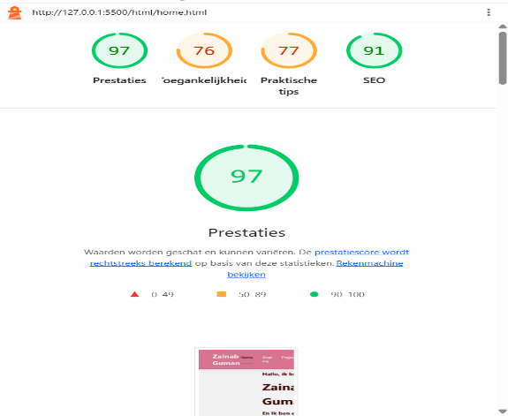
Ik heb Lighthouse gebruikt om de toegankelijkheid van mijn website te testen. Mijn eerste score was 76. Lighthouse gaf aan dat ik een paar dingen moest verbeteren, zoals ontbrekende alt-teksten, zwak kleurcontrast en knoppen zonder aria-labels.
Daarom heb ik:
- alt-teksten toegevoegd aan afbeeldingen
- kleurcontrast verbeterd in mijn CSS
- aria-labels toegevoegd aan iconen en knoppen
- de koppenstructuur (H1, H2, H3) logisch gemaakt
Zet een paar screenshots hieronder van stukjes code die je naar aanleiding van je toegankelijkheidsrapport hebt aangepast.
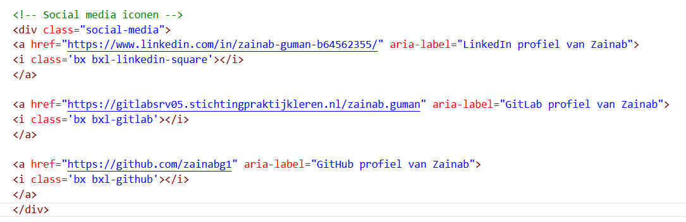
Aria-label toegevoegd:
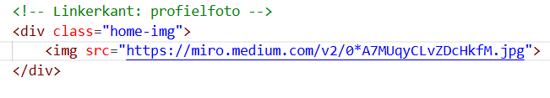

Run een tweede toegankelijkheids analyse op je webpagina en post de resultaten hieronder aan de hand van een screenshot. Wat is er anders? Welke onderdelen zijn er opgelost? Zijn er nieuwe toegankelijkheidsproblemen bijgekomen? Hoe zou je deze oplossen?
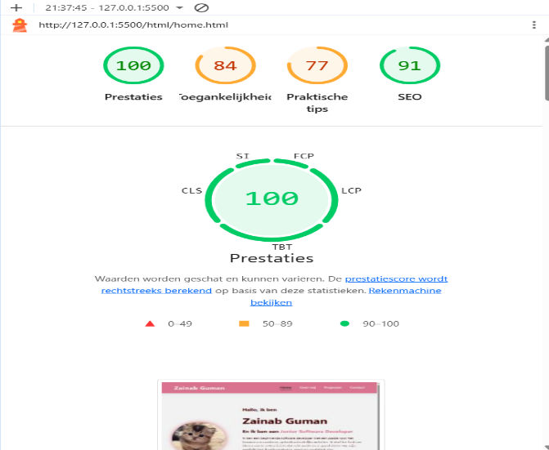
Na het toevoegen van aria labels aan mijn social media iconen is de toegankelijkheidsscore gestegen van 76 naar 84. De website is nu beter bruikbaar voor screenreaders, omdat knoppen en iconen een duidelijke beschrijving hebben. Er zijn geen nieuwe problemen bijgekomen; Lighthouse toont alleen kleine verbeterpunten zoals extra labels bij formulieren, die ik later nog toevoeg

